**Menggunakan Array untuk Menyimpan Banyak Data**

**Apa itu Array?**

Array merupakan struktur data yang digunakan untuk menyimpan sekumpulan data dalam satu tempat.

Setiap data dalam Array memiliki indeks, sehingga kita akan mudah memprosesnya.

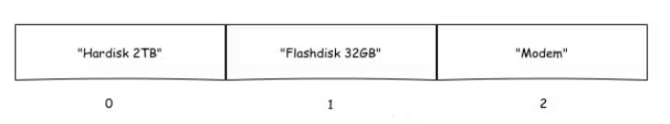

Indeks array selalu dimulai dari angka nol (0).

Pada teori struktur data…

…ukuran array akan bergantung dari banyaknya data yang disimpan di dalamnya.

**Cara Membuat Array pada C++**

Pada C++, array dapat kita buat dengan cara seperti ini.

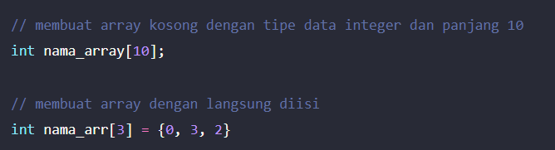

Cara membuat array hampir sama seperti cara membuat variabel biasa.

Bedanya… pada array kita harus menentukan panjangnya.

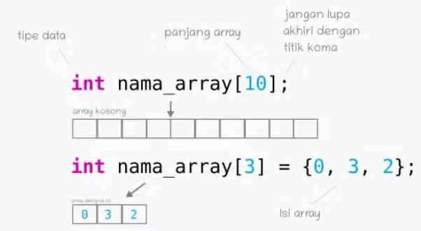

**Menggunakan Perulangan dan Array**

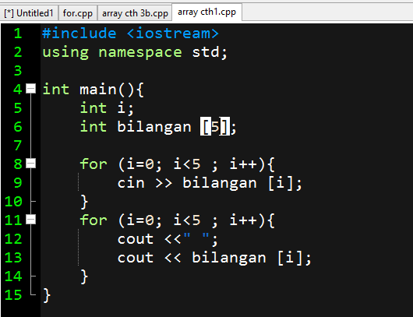

**LATIHAN**

1. Buatlah program meminta 10 bilangan dan menampilkan kembali dimulai dari bilangan terakhir
2. Buatlah program meminta 10 bilangan dan menampilkan bilangan ganjil
3. Buatlah program meminta 10 bilangan dan menampilkan banyaknya bilangan ganjil dan genap
4. Buatlah program meminta 10 bilangan dan menampilkan hasil rata bilangan